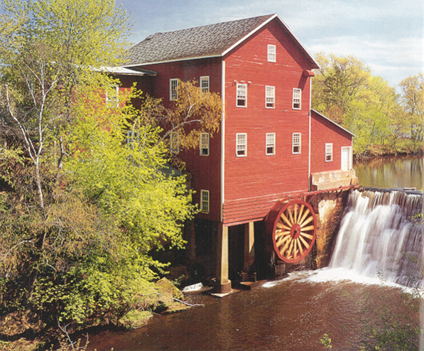



* Наследие * Heritage * Фонотека
Рассказ на 2^{ух} кассетах

Фонотека «Наследие»
Фонотека «Наследие»
90

